Фотофиксация самовольно установленных и (или) незаконно эксплуатируемых временных сооружений на территории Коминтерновского района городского округа город Воронеж
подлежащих принудительному демонтажу 24.08.2020 в 10-00ч.

№ | Сооружение | Арес,  условный номер | Фото | Владелец постройки
1 | Металлическое ограждение | Расположен в районе дома № 8 по улице Генерала Лизюкова, без номера | 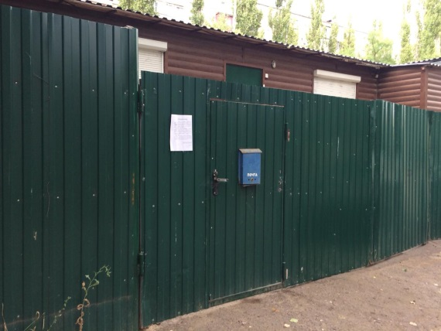 | Не выявлен
2 | Металлический гараж | Расположен в районе дома № 8 по улице Генерала Лизюкова, №1 | 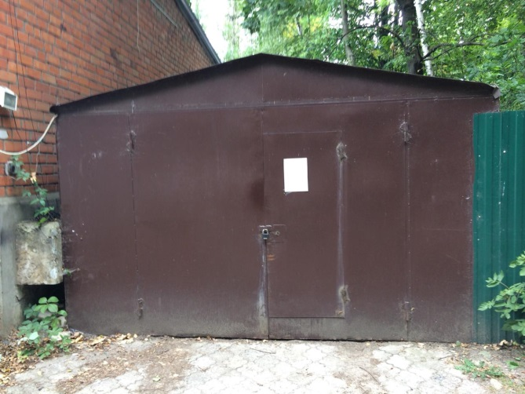 | Не выявлен
3 | Металлический гараж | Расположен в районе дома № 3 по улице Маршала Жукова, №2 | 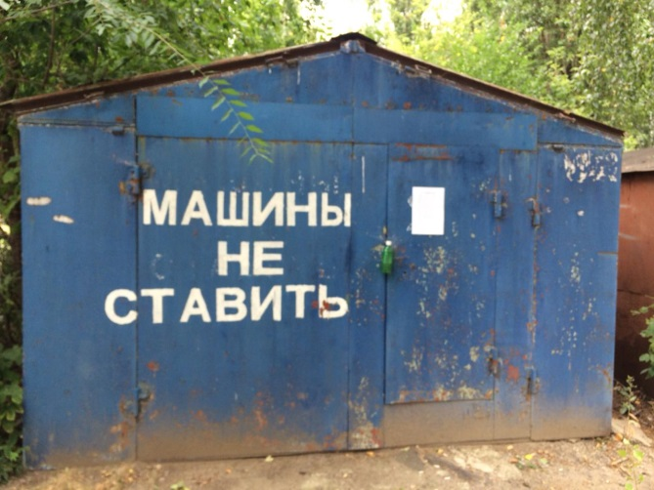 | Не выявлен
4 | Металлический гараж | Расположен в районе дома № 3 по улице Маршала Жукова, №3 | 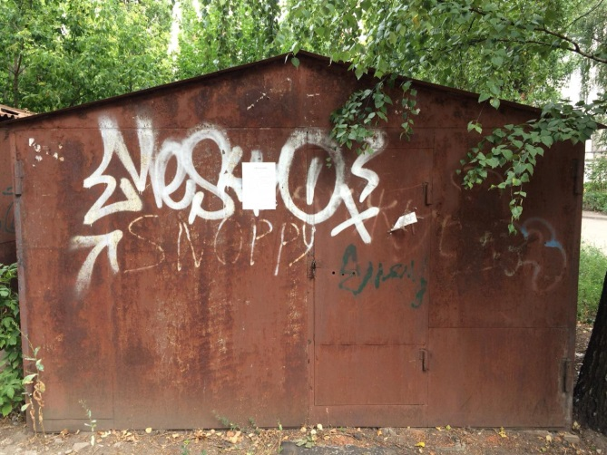 | Не выявлен

